- 开始->运行cmd输入
npm install -g cnpm --registry=https://registry.npm.taobao.org
等待安装完成。

- 再输入cnpm install vue 回车安装vue。

- Vue设置：
全局安装 vue-cli
$ cnpm install --global vue-cli
# 创建一个基于 webpack 模板的新项目
$ vue init webpack my-project
# 这里需要进行一些配置，默认回车即可
This will install Vue 2.x version of the template.

For Vue 1.x use: vue init webpack#1.0 my-project

选项（默认即可）：
? Project name my-project
? Project description A Vue.js project
? Author runoob <test@runoob.com>
? Vue build standalone
? Use ESLint to lint your code? Yes
? Pick an ESLint preset Standard
? Setup unit tests with Karma + Mocha? Yes
? Setup e2e tests with Nightwatch? Yes

vue-cli · Generated "my-project".

To get started:

cd my-project
npm install
npm run dev

Documentation can be found at https://vuejs-templates.github.io/webpack

- 新建项目
依次输入：
cd my-project
$ cnpm install
$ cnpm run dev
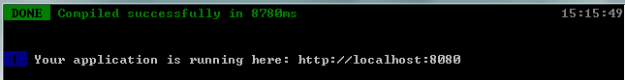
出现这个即成功。
成功执行以上命令后访问 http://localhost:8080/，输出结果如下所示：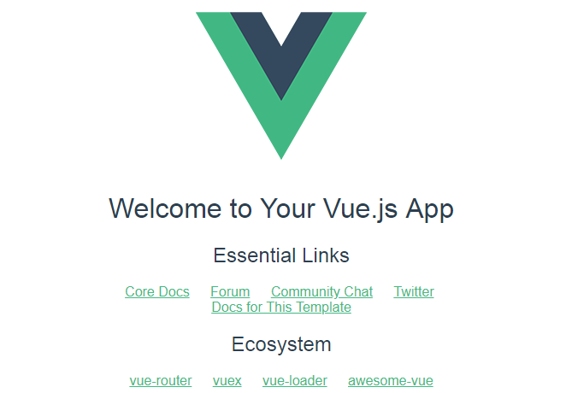
5、该方法新建的项目在你的c盘用户文件根目录下，比如我的是C:\Users\Administrator\my-project 名字在步骤3中已经设置完成

